西工大计算机学院高级语言程序设计
实 验 报 告
学号： 2018302353 姓名： 岳文龙 班级： 10011804
课程名称 | 高级语言程序设计 | 实验课次 | Java第2次
实验项目 | 实验五 包、接口、类库 | 实验时间 | 2020/04/19
指导老师评议 | 成绩评定：（满分为2分）  指导教师评语：  指导教师签名：
实验内容（要求、算法、步骤和方法） | 请参见 实验说明书
实  验  结  果 | 具体代码请参见附件中电子版的java源程序。源程序的简要说明如下：  ------------------------------------------------------------  Java实验：  实验五包、接口、类库  TestPackage. java  说明:包的创建和引用  结果如图  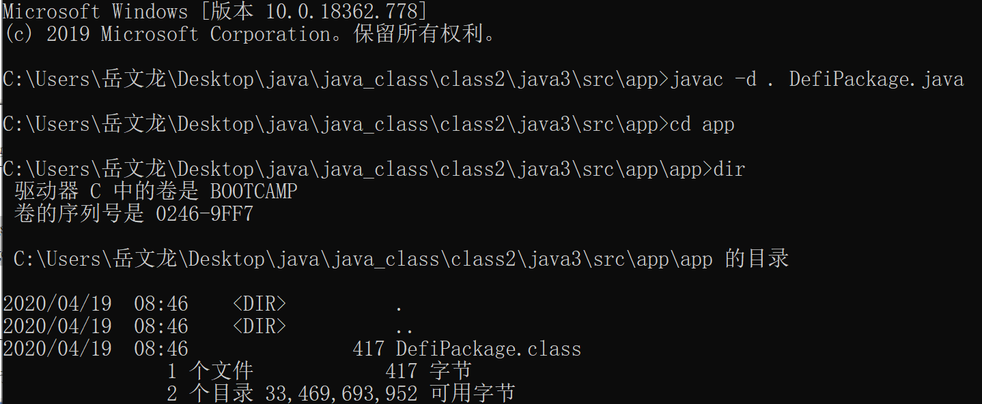  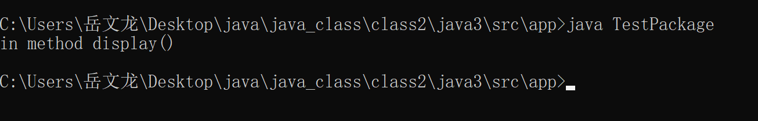  TestInterface. java  说明:创建接口 Speakable和 Runner,然后创建两个类Dog和 Person  实现该接口  运行上面的程序,思考如下的问题:  (1)该程序编译后生成几个字节码文件?  (2)创建一个类Bird(鸟),给出其声音特征,并在主类中创建一个  Bird类的实例,输出其特征。  (3)如何编写抽象类代替程序中的接口,实现程序同样的功能。试比较它们的不同。  答  (1)生成五个字节码文件  (2)程序结果如图:  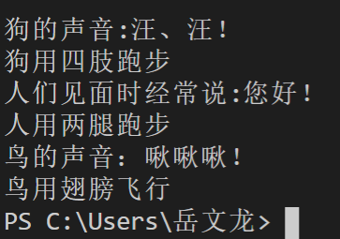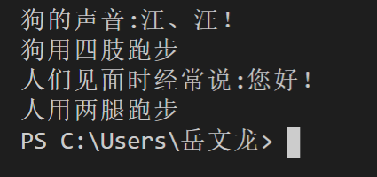  接口没有执行方法,没有执行函数,但是类有  InterfaceDemo. java  说明:创建一个名称为 Vehicle的接口,在接口中添加两个带有一个  参数的方法 start0和stop0。在两个名称分别为Bike和Bus的类中  实现 Vehicle接口。创建一个名称为 interfaceDemo的类,在  interfaceDemo的main(方法中创建Bike和Bus对象,并访问 start  和 stop(方法  结果如图  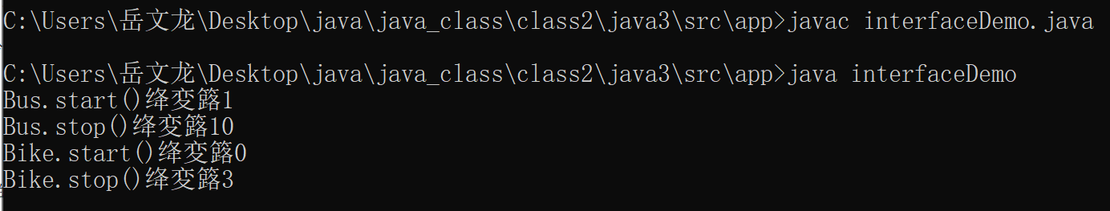  DemoPackage. java  说明:创建一个名称为 MainPackage的包,使它包含 Parentclass和  subclass。 Parentclass包含变量声明,其值从构造函数中输出  Subclass类从父类派生而来,完成对父类变量的赋值。创建一个名称  为 DemoPackage的主类,使它不在 MainPackage包中,在该类中创建  个 SubClass类的对象  结果如图  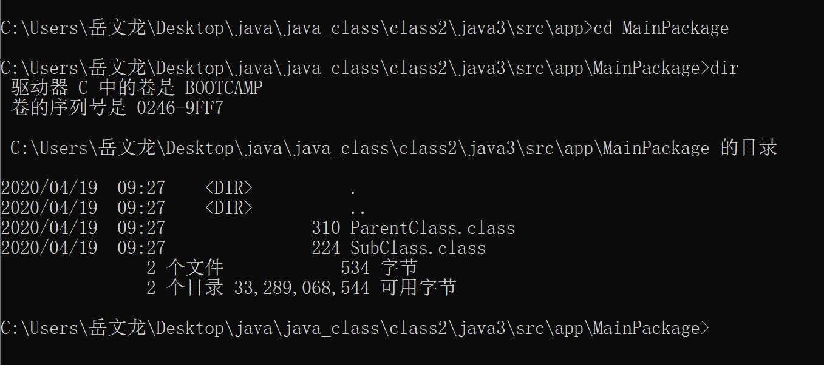
实 验 心 得 体 会 | - 实验体会  - 掌握创建包与引用包的方法；  - 掌握用接口实现多重继承的机制；

课程名称 | 高级语言程序设计 | 实验课次 | Java第2次
实验项目 | 实验六 异常处理 | 实验时间 | 2020/04/19
指导老师评议 | 成绩评定：（满分为2分）  指导教师评语：  指导教师签名：
实验内容（要求、算法、步骤和方法） | 请参见 实验说明书
实  验  结  果 | 具体代码请参见附件中电子版的java源程序。源程序的简要说明如下：  ------------------------------------------------------------  Java实验：  CatchDemo. java  说明:编写一个程序,同时捕获数组越界和被0除的异常,说明异常  处理语句 try-catch- finally的处理机制  )结果如图  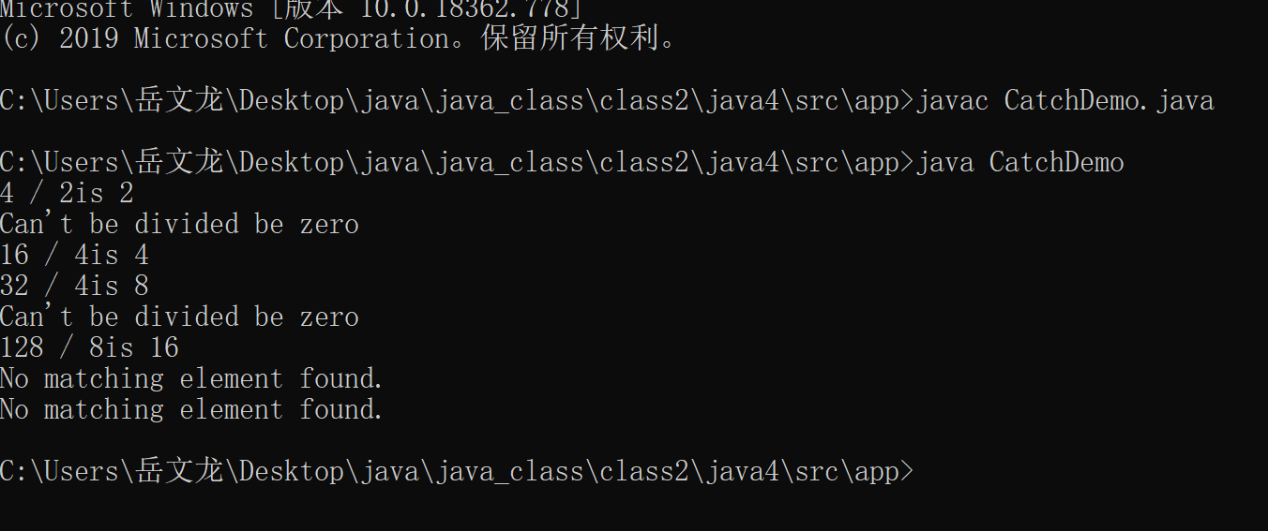  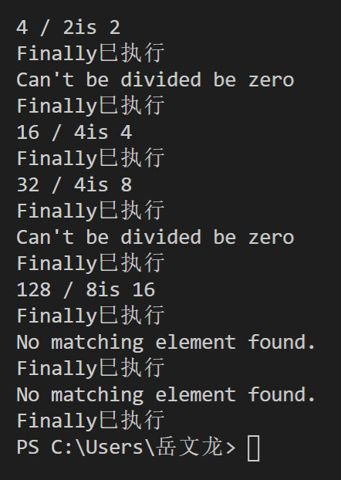  extException. java  说明:创建用户自定义异常,用于描述数据取值范围的错误信息  结果如图  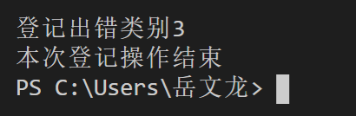  throw语笱用在方法体内,表示拋出异常,由方法体内的语句处理  是具体向外抛异常的动作,所以它是抛出一个异常实例  hows语句用在方法声明后面,表示再抛出异常,由该方法的调用者  来处理  (2)用户自定义 UserException语句,来自定义异常  (3)利用程序中的try、 catch等语句来处理程序中用户的自定义异常  ChangeToNumber. java  说明:编写一个程序,将字符串转换成数字。请使用try- catch- finally  语句处理转换过程中可能出现的异常  结果如图:  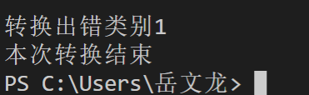
实 验 心 得 体 会 | - 实验体会  - 掌握异常的概念及异常处理的机制；  - 掌握try-catch-finally异常处理语句的使用；  - 熟悉用户自定义异常及处理用户自定义异常的方法。

课程名称 | 高级语言程序设计 | 实验课次 | Java第2次
实验项目 | 实验一 UML建模基础 Error: Reference source not found | 实验时间 | 2020/04/19
指导老师评议 | 成绩评定：（满分为2分）  指导教师评语：  指导教师签名：
实验内容（要求、算法、步骤和方法） | 请参见 实验说明书
实  验  结  果 | 具体代码请参见附件中电子版的java源程序。源程序的简要说明如下：  ------------------------------------------------------------  ML实验  实验一UML建模基础  first mdl  说明  1)练习使用建模工具建立各种UML图形,并对图形进行相应编辑和修  改  2)认识各种UML关系及可见性符号,并用工具表示出来  结果如图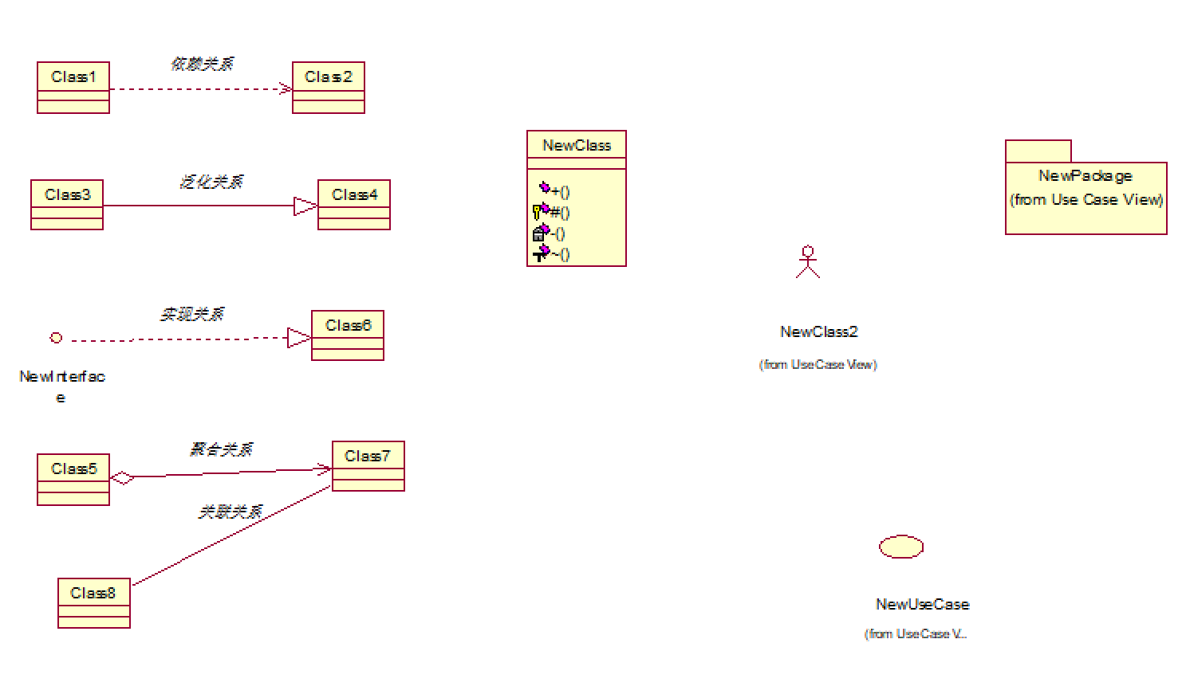
实 验 心 得 体 会 | 1.实验体会  1）熟悉UML建模工具Rational Rose的基本菜单及操作。  2）掌握UML的三大组成部分及各部分作用。  3）掌握UML规则和相关机制。  4）掌握UML的可见性规则和构造型的作用。  5）实验9为2学时，其余每实验1学时完成。请事先做好充分的准备工作。  6）每次实验后把实验结果提交给辅导老师。(含实验步骤中的问题回答和绘制的UML图，分析和讨论部分)

课程名称 | 高级语言程序设计 | 实验课次 | Java第2次
实验项目 | 实验二 UML类图 | 实验时间 | 2020/04/19
指导老师评议 | 成绩评定：（满分为2分）  指导教师评语：  指导教师签名：
实验内容（要求、算法、步骤和方法） | 请参见 实验说明书
实  验  结  果 | 具体代码请参见附件中电子版的java源程序。源程序的简要说明如下：  ------------------------------------------------------------  说明:  (1)简述类的定义,以及类的三要素  (2)类的属性和方法的可见性有哪些?UML中如何表示?  (3)已知三个类A.B和C.其中类A由类B的一个实类和类C的1个或多  个实类构成.请画出能够正确表示类A,B和C之间关系的UM类图  (4)根据以下描述画出类图,并注明多重性关系:一个学生可以选  修多门课程,也可能没有任何课程  课程可以被多个学生选修;  个老师可以教多门课程或者不教课;每门课程至少有一个老师,也  可以有多个老师任教;每门课程可以有0或1本教材,每本教材只能  用于一门课程。  (5)现有一系统需要对商品进行管理,包括添加,删除商品,修改商品  信息三项功能,画出系统类图。(商品信息包括商品编号,商品名称,  价格,生产厂商等)  (6)如果现在系统需求发生变化,需要能够对损坏商品进行打折,以及  可以按照商品的颜色和外形进行查询,则系统类图应该如何修改  ⑦)根据下面的代码画出 Invoice类的类图,要求标明各属性的类型和  可见性以及类方法。  public class Invoice  {  public double amount;  public date date new Date（）；  public string customer;  public string specification;  public string administrator=“unspecified”；  static private int number_of_invoices（）=0  public invoice ()；  {  Number_of_invoices++;  }  Public void print()  {  System.out.println(“Thr number of invoices is”+intnumber_of_invoices);  }  }  (8)下图是一个仓库管理系统的类模型局部,其中 IncomeOrder是指入  库单, Orderltem是指入库中的每一项, Product则是产品信息。请指  出模型中的错误,说明原因并改正类图  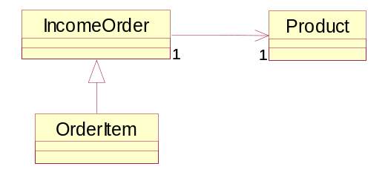  答:  (1)类是对一组具有相同属性、操作、关系和语义事物的描述。类的三  要素是:类的名称、属性、操作。  (2)类的属性和方法的可见性有 protect(符号“#”), private(符  号“-”), public(符号“+”)  (3)结果如图  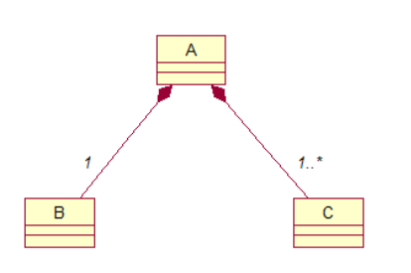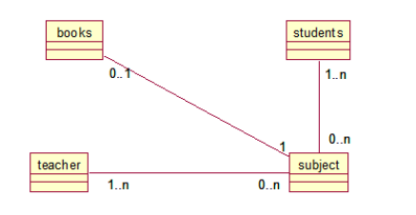  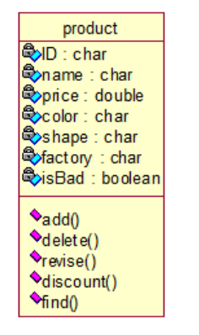  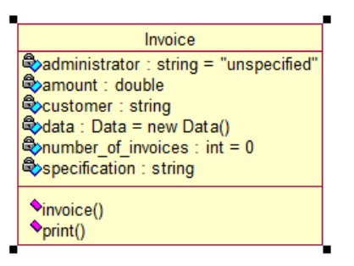  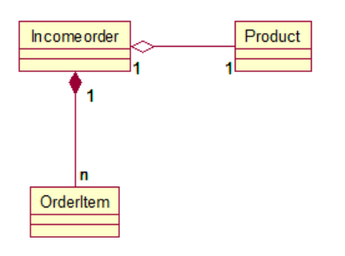
实 验 心 得 体 会 | 实验中遇到的问题以及解决方法  1)在第二次实验时,由于对JAVA的包和接口以及异常处理还很  陌生,所以在实验过程中不知如何下手,经过请教同学,询问助教  终于明白了各种操作的意义。  2)之后的几次实验中要用到一些包,但是自己并不明白各个包  的函数实现的功能,通过查找资料和询问同学,终于基本学会使用了  3)学习有时会遇到不明白的地方,通过网上查询获得了更清晰详  细的解释,更加深了自己对知识的理解。  实验体会  在这一系列的实验中,我基本掌握了Java的编程规则、知识要点和  些小技巧,特别是对而向对象的编程思想和风格有了进一步的认识和  体会。在UML建模的过程中,同时,因正确的编岀程序而带来的成就  感让我对编程更加感兴趣。在这些实验过程中,请教老师、同学互助  查阅资料等基本的学习方式,使我更加领悟到集体和团队的力量,也  树立了敢于攻坚的信心  1）掌握类的定义，类的3要素，UML中类的表示方法。  2）掌握类与类之间的各种关系代表的含义及表示方法。  3）实体类，边界类，控制类，关联类的概念和表示方法。  4）接口和抽象类的概念和表示方法。 类的多重性关系。  5）对一个类图进行相关的描述。

